МЕДИЯ –МОНИТОРИНГ
ЗА 66-ИЯ СВЕТОВЕН КОНГРЕС НА МЕЖДУНАРОДНАТА ФЕДЕРАЦИЯ ПО МОДЕРЕН ПЕТОБОЙ В СОФИЯ
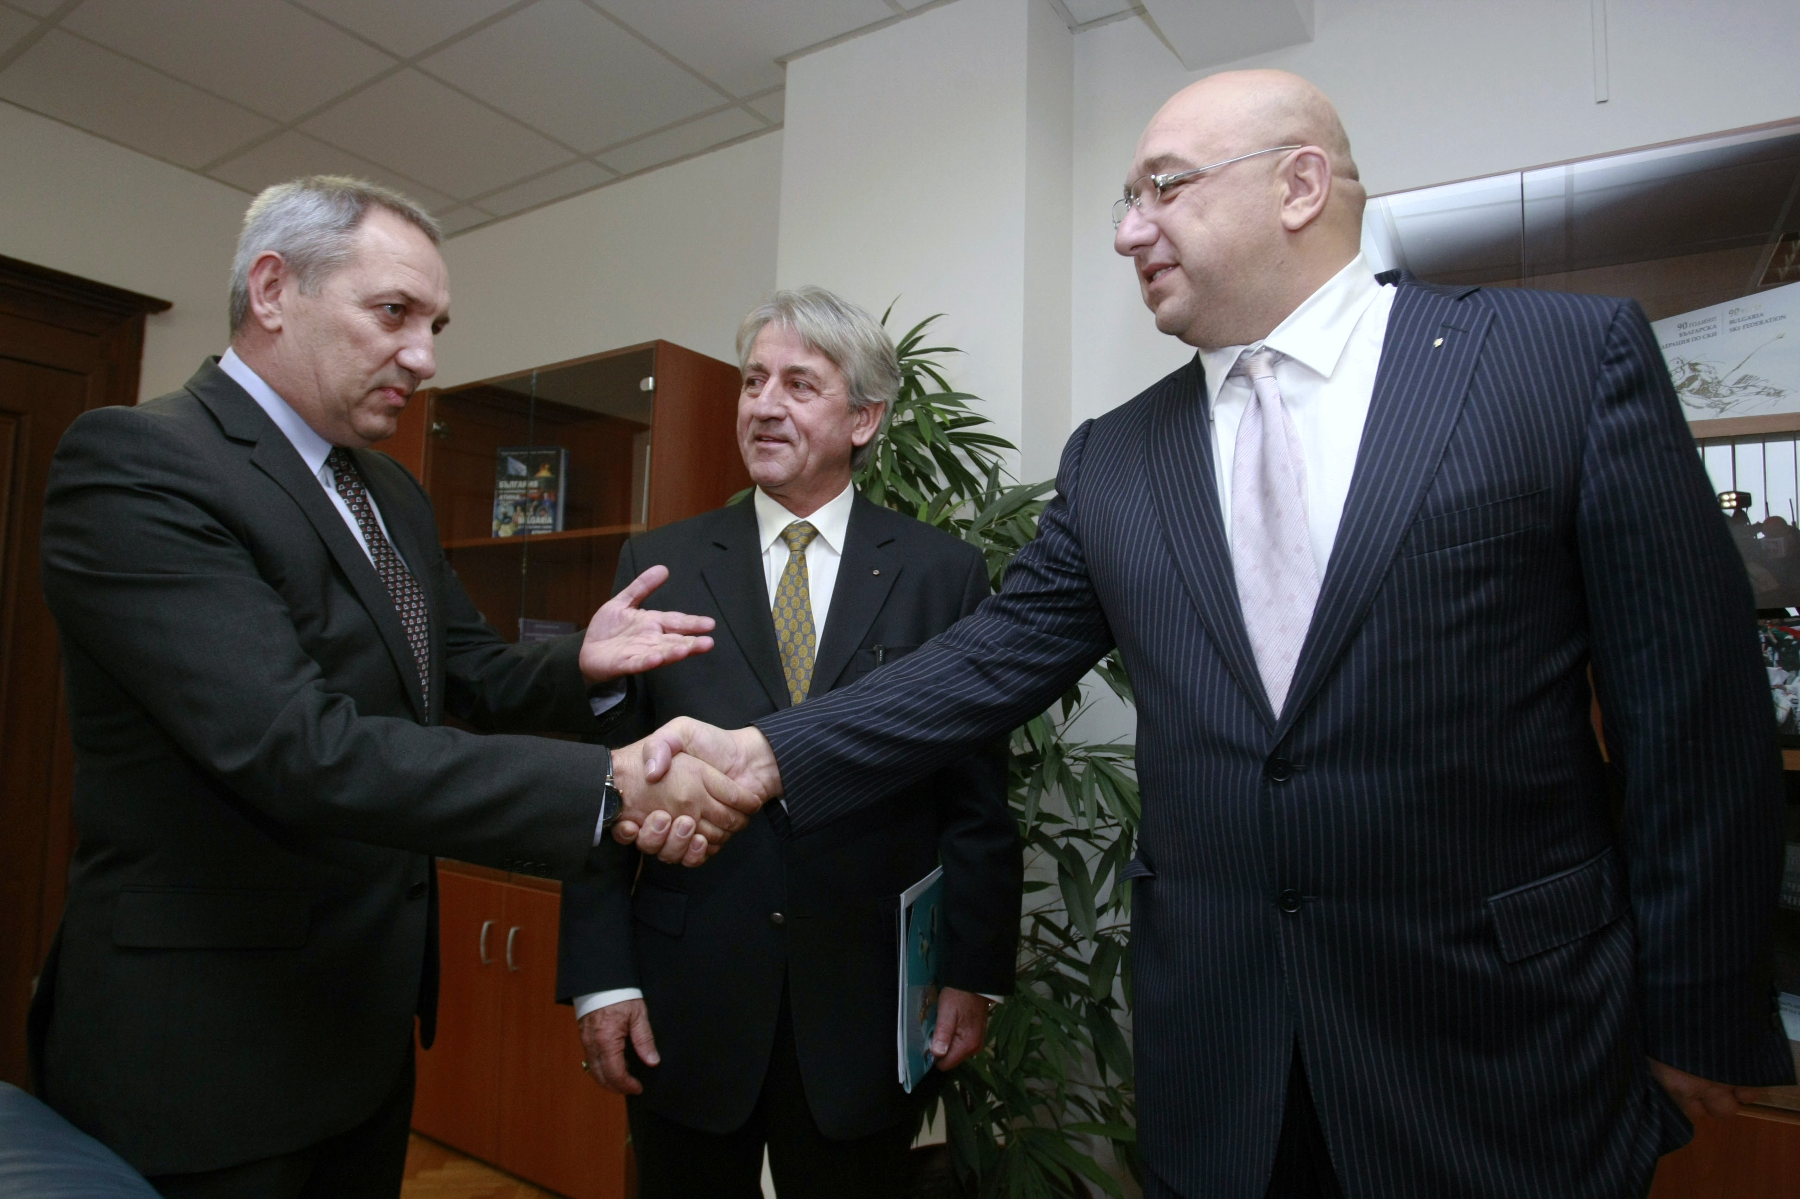
ПУБЛИКАЦИИ И РЕПОРТАЖИ В МЕДИИТЕ :

Изготвен от Илиев спорт агенция ЕООД
bTV-28 ноември късна емисия
http://btvnovinite.bg/video/sport/video/sport-kasna-emisija-28-11-2014.html

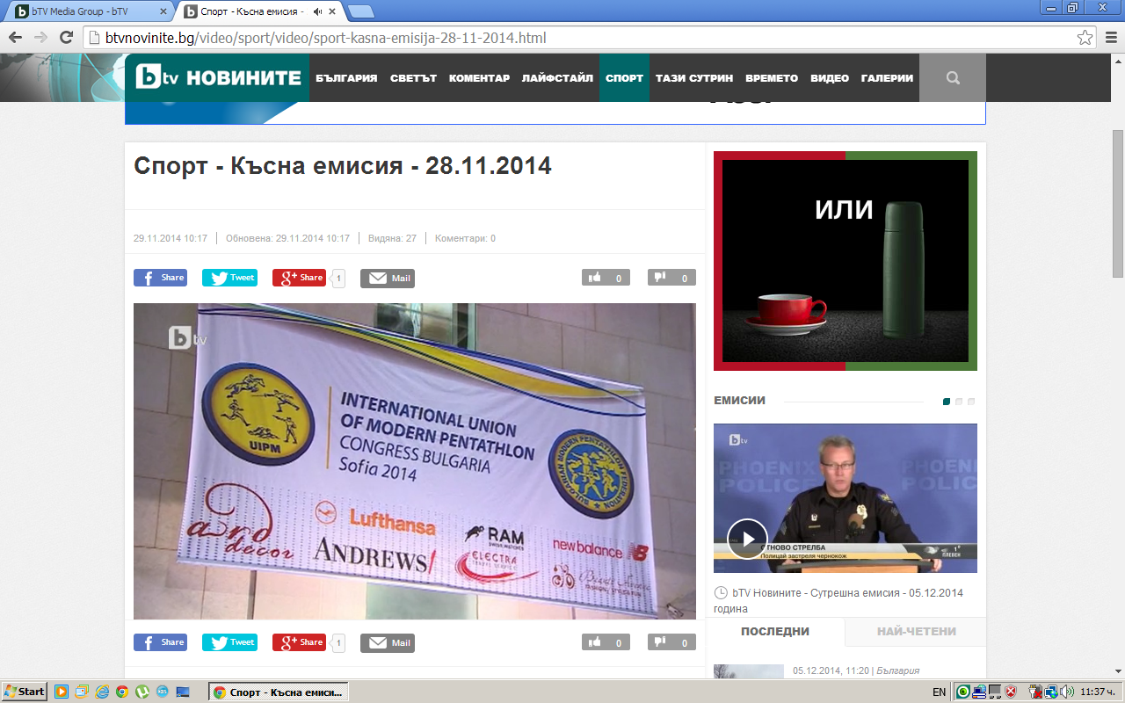

ТВ 7 и НЮЗ 7 28 и 29 ноември - http://news7.bg/%D0%A1%D0%BF%D0%BE%D1%80%D1%82/%D0%94%D1%80%D1%83%D0%B3%D0%B8/%D0%9E%D1%89%D0%B5/%D0%95%D0%BB%D0%B8%D1%82%D1%8A%D1%82-%D0%BD%D0%B0-%D0%BC%D0%BE%D0%B4%D0%B5%D1%80%D0%BD%D0%B8%D1%8F-%D0%BF%D0%B5%D1%82%D0%BE%D0%B1%D0%BE%D0%B9-%D1%81%D0%B5-%D1%81%D1%8A%D0%B1%D1%80%D0%B0-%D0%B2-%D0%A1%D0%BE%D1%84%D0%B8%D1%8F_l.s_i.122449_c.78.html#.VIF-PdKsWqg
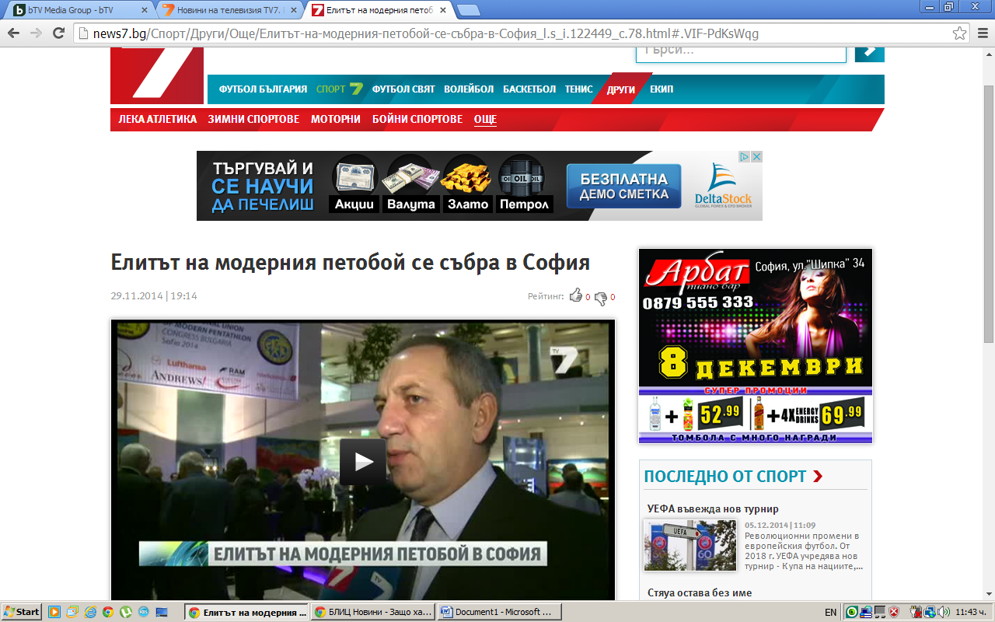
БНТ1- Спортни новини –28 ноември – Централна емисия
http://bnt.bg/predavanyia/sportni-novini/sportna-emisiya-20-45-28-noemvri-2014
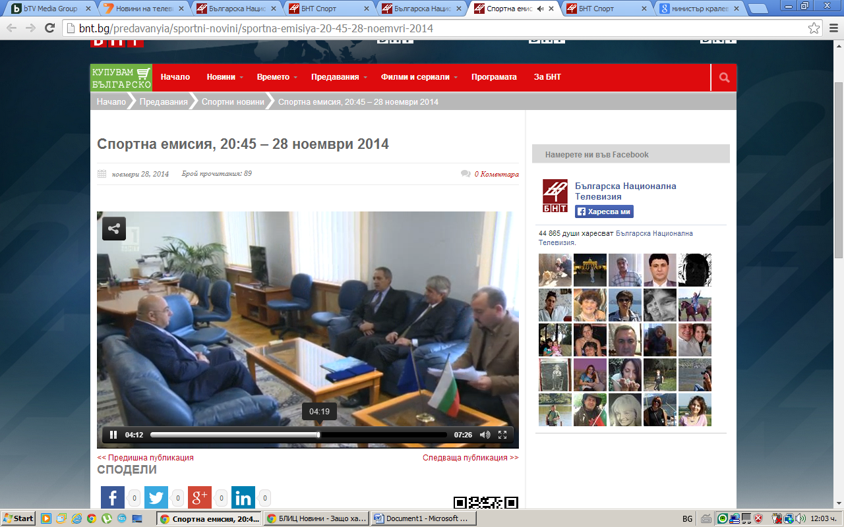

БНТ – 28 ноември- к ъсна емисия
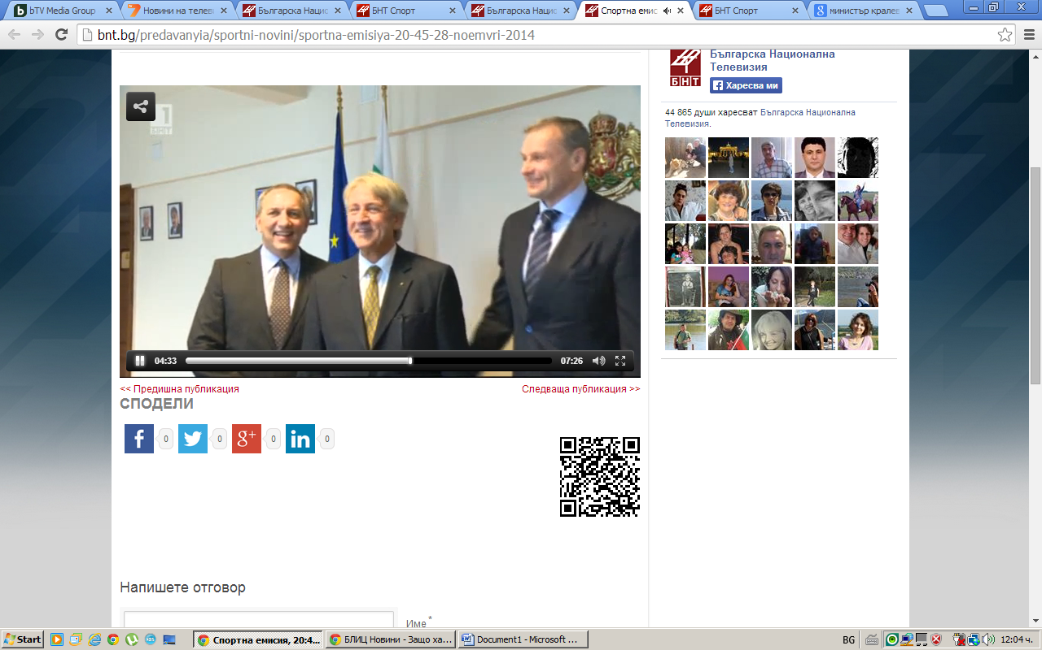
БГНЕС- 28 ноември - репортаж
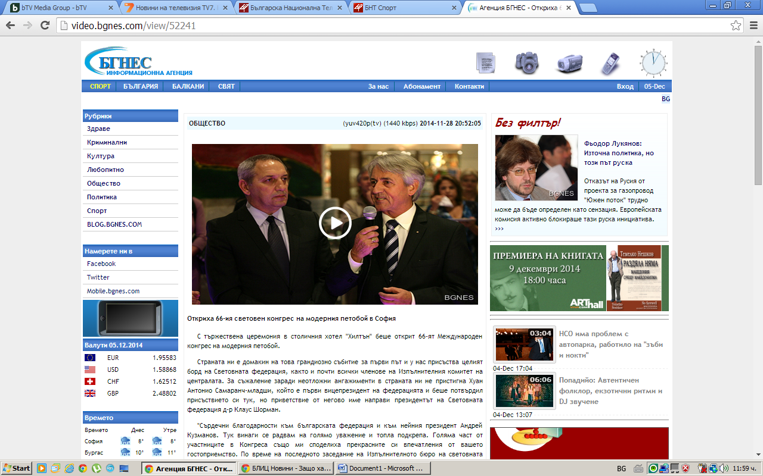
Нова ТВ / Темата на спорта , репортаж

14 ноември – Самаранч в България
Текст
Самаранч идва в София. България домакин на конгреса на модерния петобой
Хуан Антонин Самаранч- младши се очаква да пристигне в София, където от 28 до 30 ноември ще се проведе редовно заседание на конгреса и борда на световната централа по модерен петобой. Испанецът , който е и член на МОК и първи вицепрезидент на международната федерация по модерен петобой е заявил своето присъствие у нас за събитието. Сред участниците ще бъде и шефа на централата д-р Клаус Шорман, който миналия месец беше в България по случай 90-годишния юбилей на БОК. Много известни имена от модерния петобой в световен мащаб идват в София заради конгреса, като част от гостите са Дмитрий Сватковский- олимпийски шампион от Сидни 2000г. , президент на Европейската конфедерация по модерен петобой и политик в Русия, основателят на Олимпийския комитет на Казахстан Тимур Досинбетов , медалистката от Атина 2004 Джоргина Харланд от Великобритания и други.
„ Изключителна чест за България е да бъде домакин на такъв форум. Това е престиж за страната ни в световен мащаб. Пристигат най-големите имена и ще направим така, че да останат с отлични впечатления от София и ние като организатори. Ще поканим и политическия елит на страната начело с президента Плевнелиев и премиера Борисов. Разбира се и новия спортен министър Кралев и шефката на БОК Стефка Костадинова. Гостите ще бъдат посрещнати със специална програма за добре дошли в България на 28 ноември от 19.30 в хотел Хилтън”, заяви президентът на родната федерация по модерен петобой Андрей Кузманов.
По време на форума ще бъдат разисквани нови решения за правилата на модерния петобой, както и дискусии по актуални теми, въпроси и проблеми на спорта преди Олимпийските игри в Бразилия през 2016 година.

http://www.blitz.bg/sport/article/251926
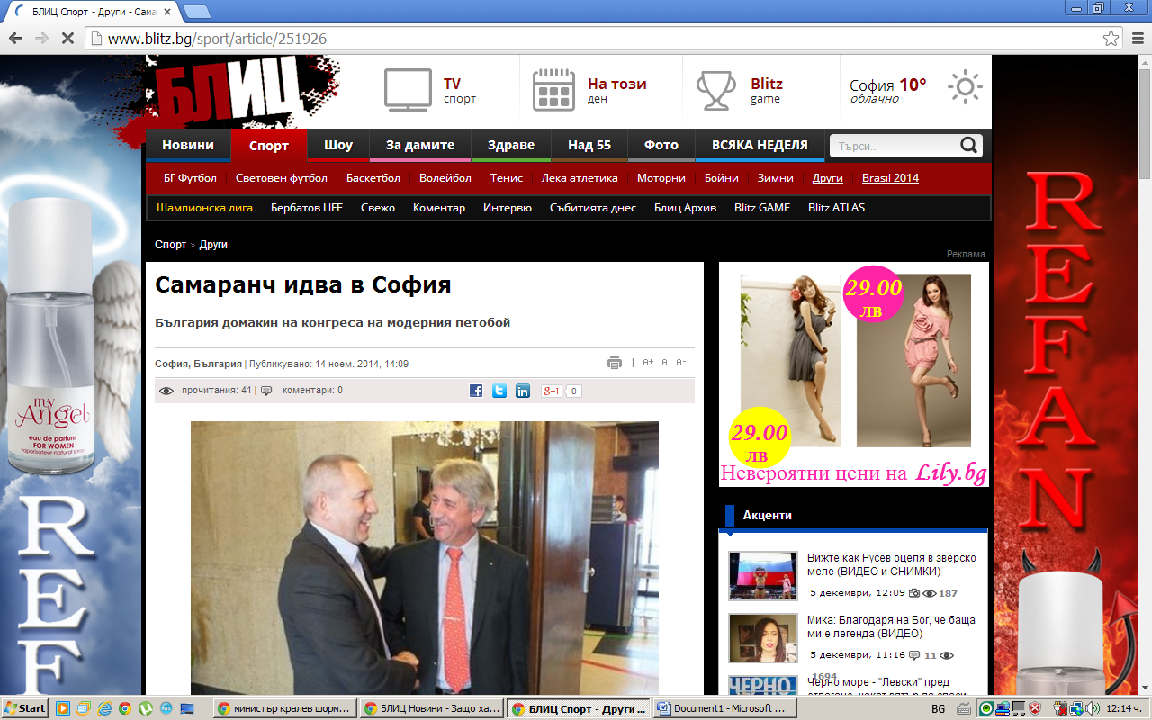

http://www.sportal.bg/news.php?news=518296
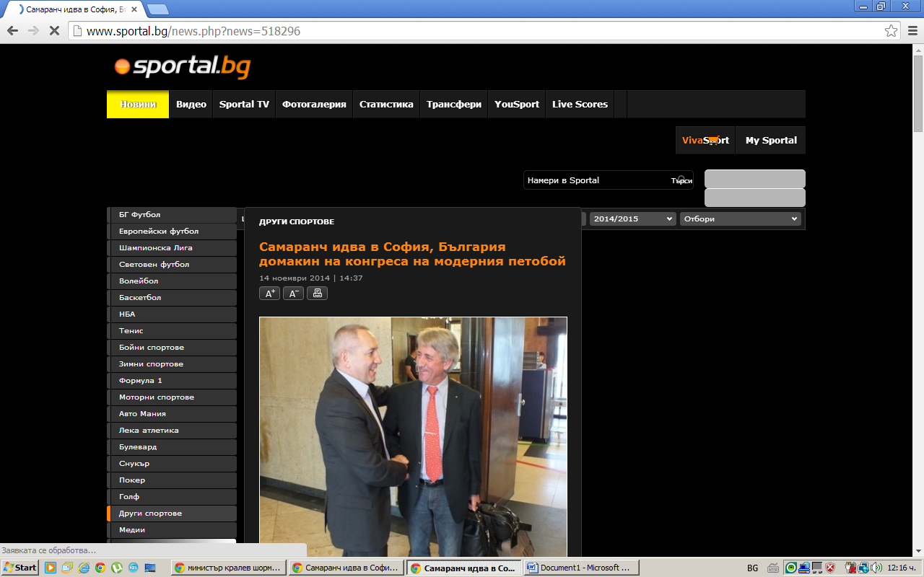
http://www.focus-sport.net/news51978/sofiya-shte-bade-domakin-na-kongres-na-svetovnata-federatsiya-po-moderen-petoboy.html
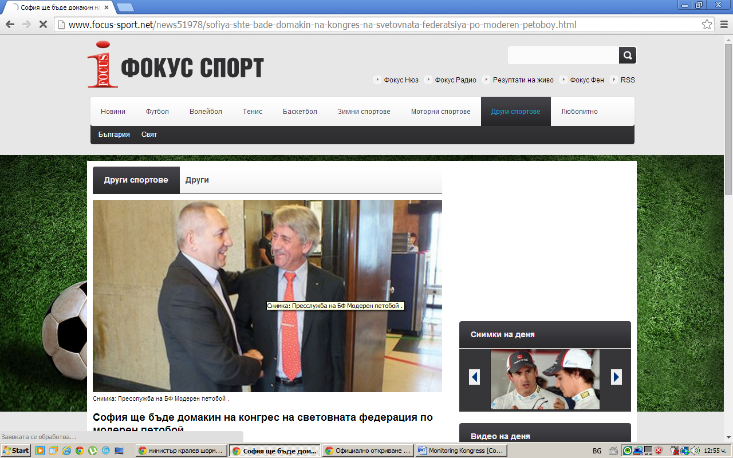
http://radar.bg/bg/2014-11-14/article/14957724_%D0%A1%D0%B0%D0%BC%D0%B0%D1%80%D0%B0%D0%BD%D1%87_%D0%B8%D0%B4%D0%B2%D0%B0_%D0%B2_%D0%A1%D0%BE%D1%84%D0%B8%D1%8F.html
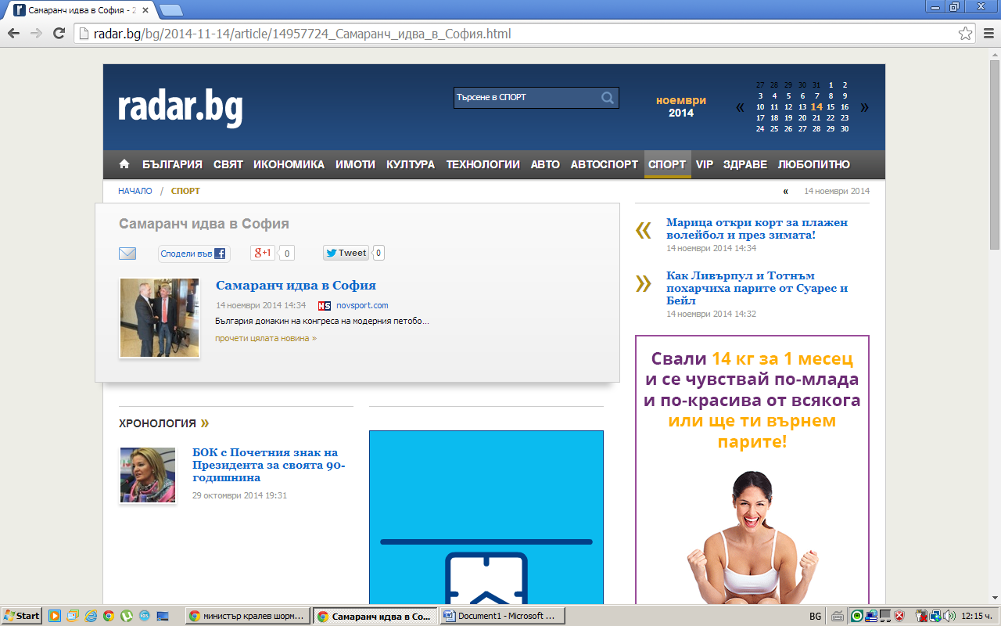

http://flip.bg/cluster/1a9f1b257e0686410bdb6181cab771d9
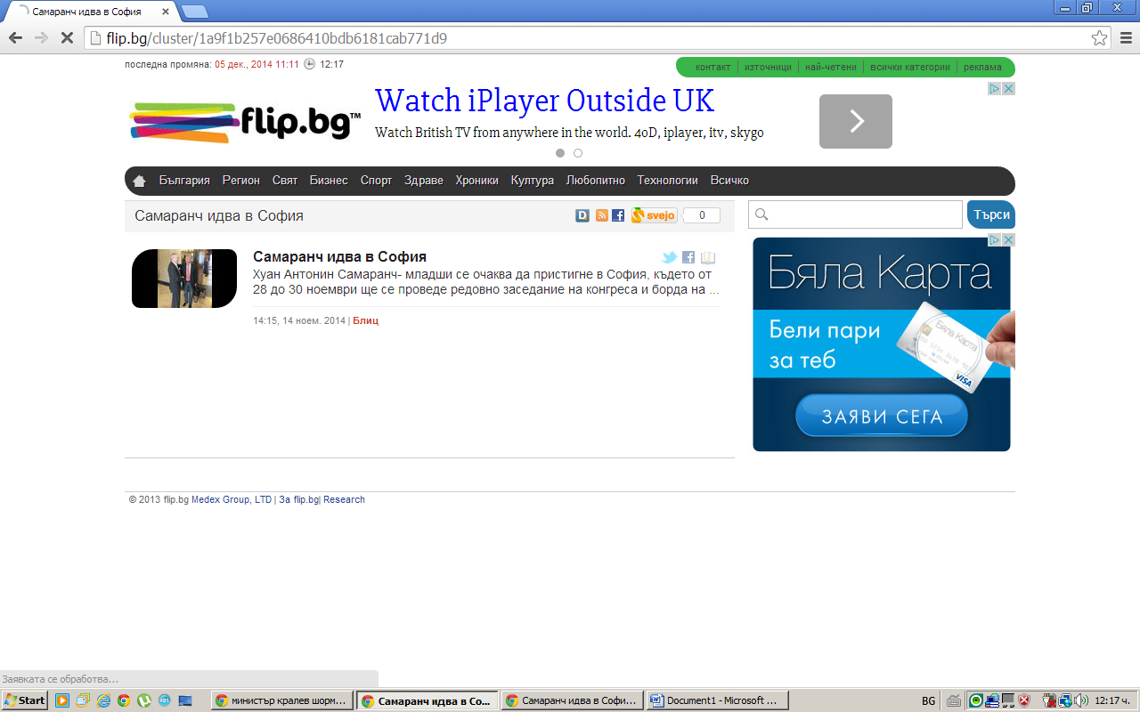
http://news.info7.me/14-11-2014/%D1%81%D0%B0%D0%BC%D0%B0%D1%80%D0%B0%D0%BD%D1%87-%D0%B8%D0%B4%D0%B2%D0%B0-%D0%B2-%D1%81%D0%BE%D1%84%D0%B8%D1%8F_2080116/
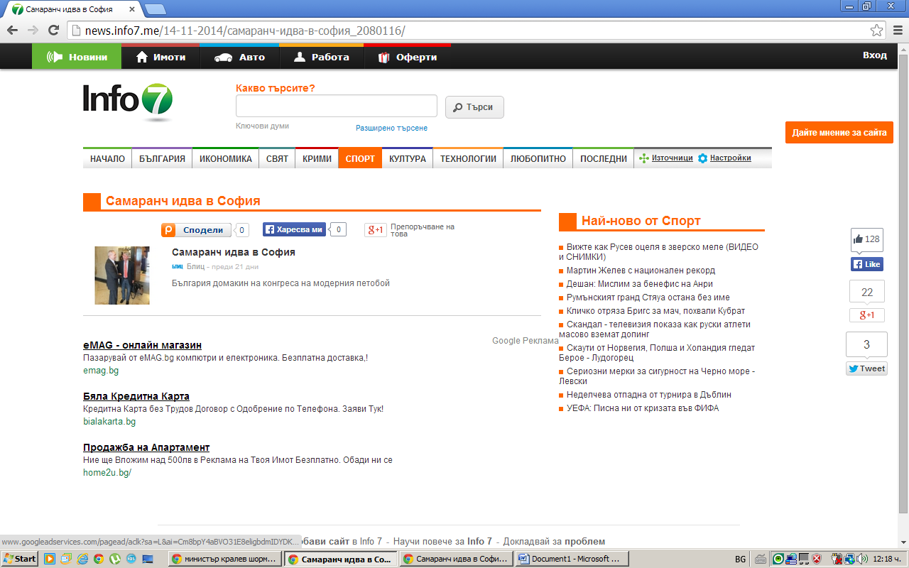
http://bulbox.net/details/novini-sport/2511267/
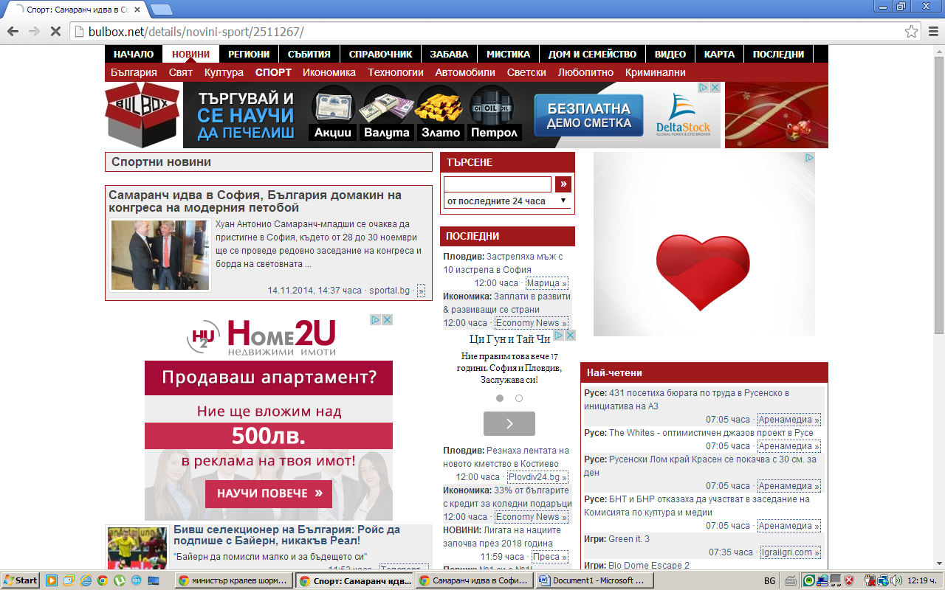
http://www.bgswim.info/index.php?t=3028
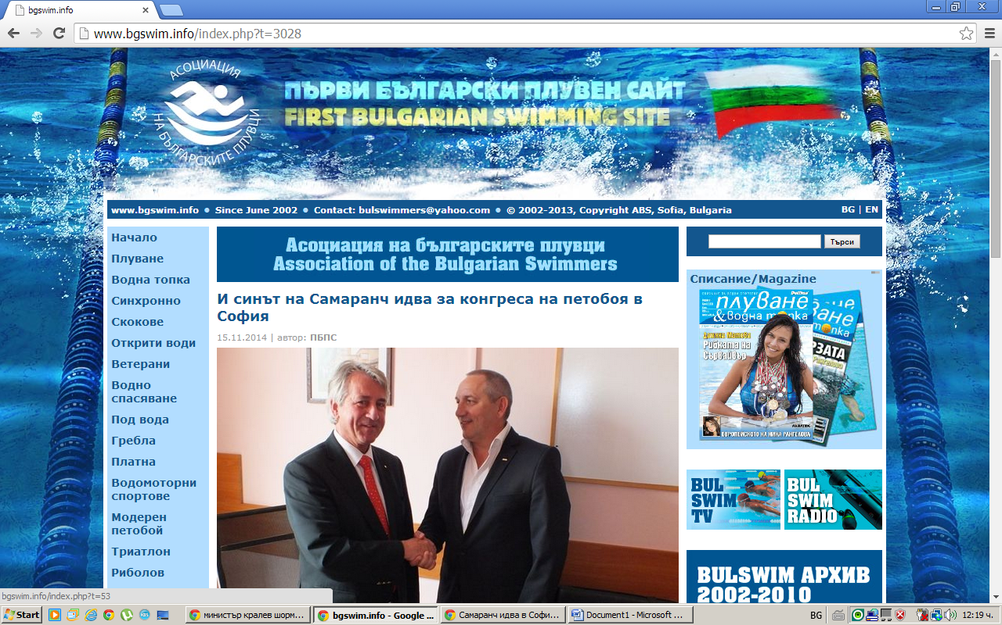
- Новините ДНЕС - Самаранч-идва-в-София
www.novinitednes.net/article/sport/Последни/.../Самаранч-идва-в-Софи...

Самаранч идва в София Източник: Novsport.com / 14:28. България домакин на конгреса на модерния петобой. ← НазадИзточник → ...

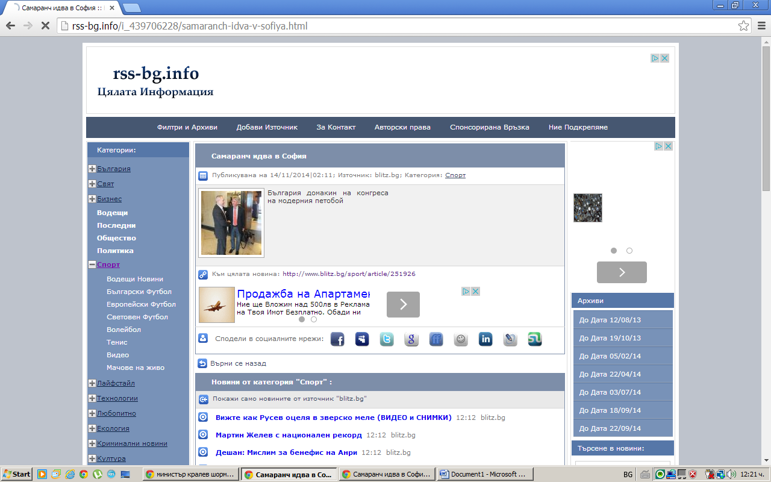
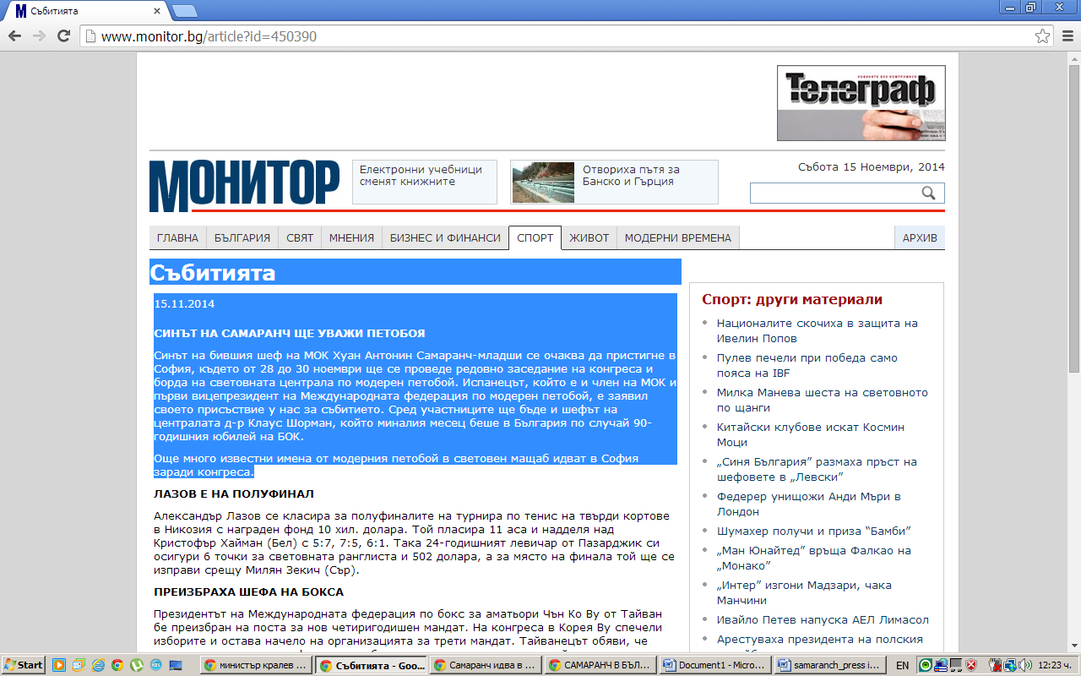
Политическият елит на България поканен на световния конгрес на модерния петобой в София
Голяма част от държавните ръководители на страната са поканени за утрешното откриване на 66-ия световен конгрес на модерния петобой в София. Президентът Росен Плевнелиев, министър-председателят Бойко Борисов, спортният министър Красен Кралев, столичният кмет Йорданка Фъндъкова, председателят на БОК Стефка Костадинова и други са получили покани за официалната церемония-коктейл с която ще бъде открит форума. Събитието е в петък от 19.30 часа в хотел Хилтън. От началото на седмицата в столицата заседава бордът на международната федерация по модерен петобой, който е воден от президента д-р Клаус Шорман. Целта на работните срещи е измененията в правилника на петобоя, както и програма до 2020 година. Всички представители на конгреса ще бъдат запознати през уикенда за всяка една точка по която се е дискутирало и ще бъдат взети решения за бъдещето на този спорт в световен мащаб. Очаква се за утрешната церемония да пристигне у нас и Хуан Антонио Самаранч-младши, който е и член на МОК и първи вицепрезидент на световната централа по модерен петобой. Много известни имена и медалисти от Олимпийски игри и световни първенства ще присъстват на двудневния конгрес, като част от гостите са Дмитрий Сватковский - олимпийски шампион от Сидни 2000 г., президент на Европейската конфедерация по модерен петобой и политик в Русия, основателят на Олимпийския комитет на Казахстан Тимур Досинбетов , медалистката от Атина 2004 Джоргина Харланд от Великобритания и други.
„ Целият борд на международната федерация е в София и вече четвърти ден заседават по въпросите и проблемите на модерния петобой. Изключително престижно за страната ни е идването на толкова известни имена в световния спорт. Дано да се отзоват на поканата и част от ръководителите на държавата, защото това ще донесе още повече престиж за България”, заяви председателят на БФМП Андрей Кузманов.
Утре от 12.30 в сградата на министърството на спорта председателят на международната федерация д-р Клаус Шорман ще бъде приет от спортния министър Красен Кралев.
http://gong.bg/oshte-sport/drugi-sportove/politicheskiiat-ni-elit-pokanen-na-kongres-na-moderniia-petoboj-306773


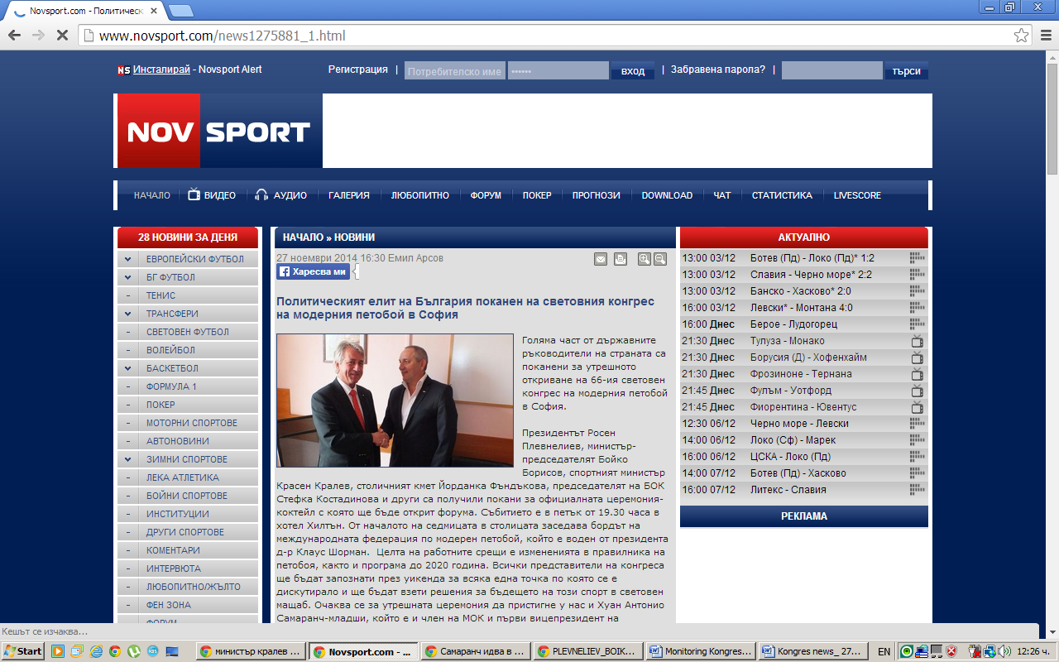

http://novini.dir.bg/news.php?id=17908181
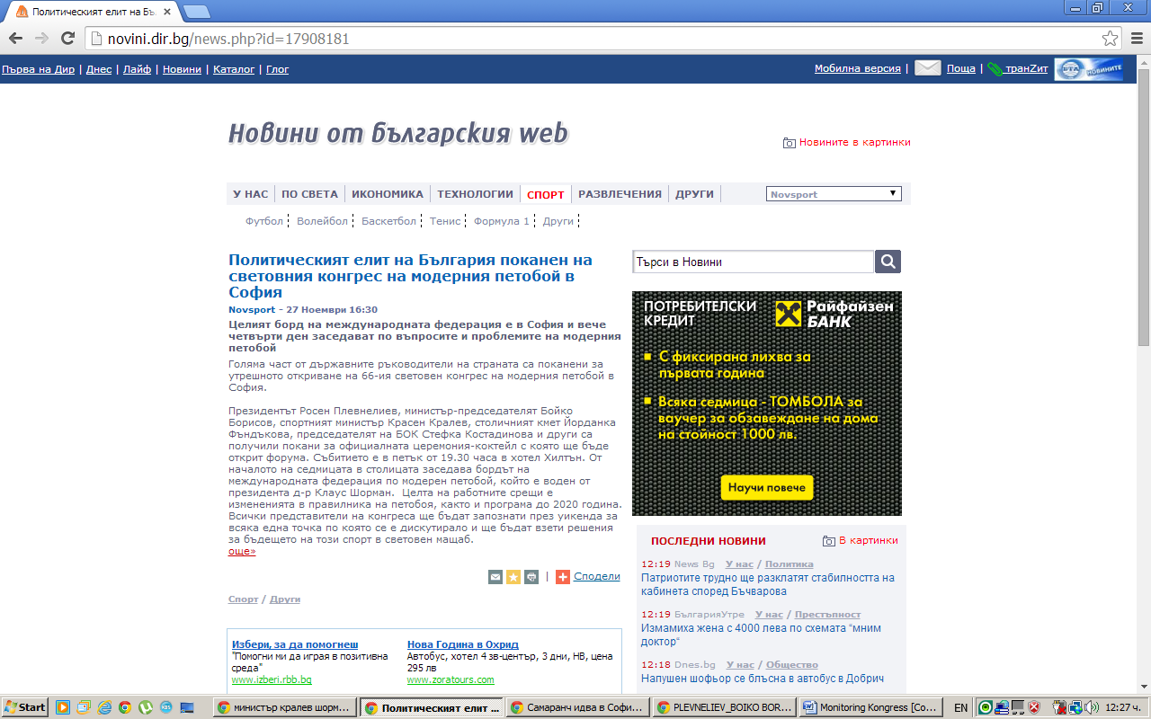

http://radar.bg/bg/2014-11-27/article/15128956_%D0%9F%D0%BE%D0%BB%D0%B8%D1%82%D0%B8%D1%87%D0%B5%D1%81%D0%BA%D0%B8%D1%8F%D1%82_%D0%B5%D0%BB%D0%B8%D1%82_%D0%BD%D0%B0_%D0%91%D1%8A%D0%BB%D0%B3%D0%B0%D1%80%D0%B8%D1%8F_%D0%BF%D0%BE%D0%BA%D0%B0%D0%BD%D0%B5%D0%BD_%D0%BD%D0%B0_%D1%81%D0%B2%D0%B5%D1%82%D0%BE%D0%B2%D0%BD%D0%B8.html
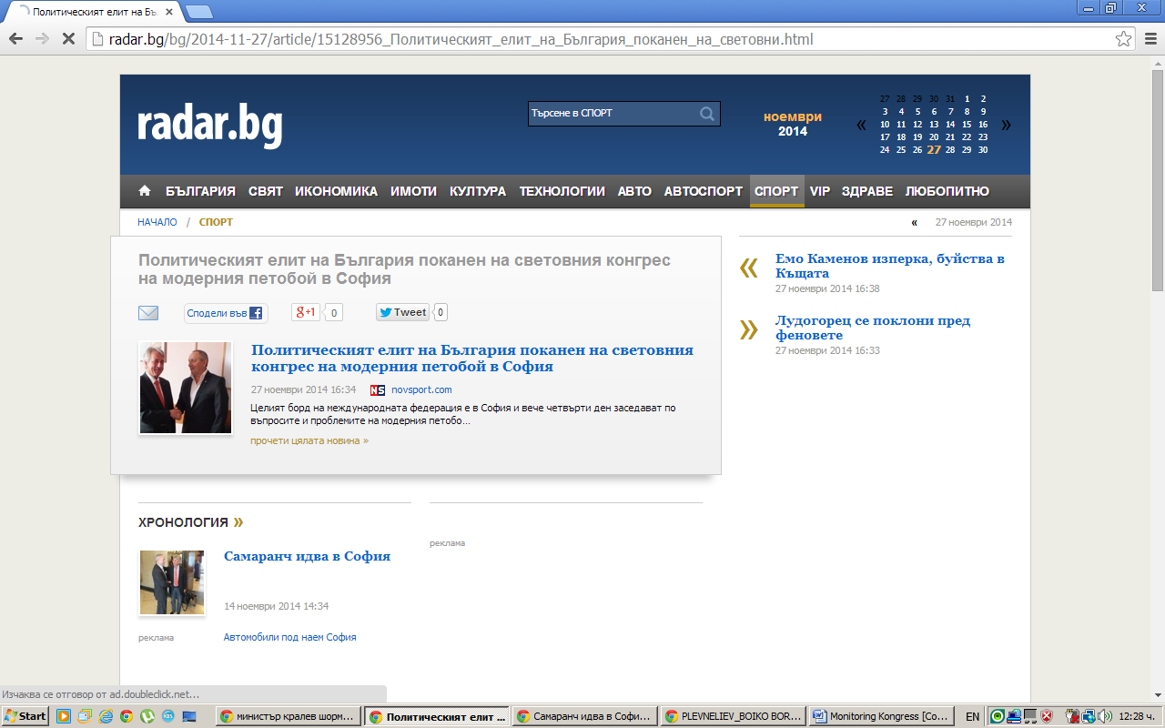

http://gramophon.com/%D1%81%D0%BF%D0%BE%D1%80%D1%82/2014/11/27/%D0%BF%D0%BE%D0%BB%D0%B8%D1%82%D0%B8%D1%87%D0%B5%D1%81%D0%BA%D0%B8%D1%8F%D1%82-%D0%B5%D0%BB%D0%B8%D1%82-%D0%BD%D0%B0-%D0%B1%D1%8A%D0%BB%D0%B3%D0%B0%D1%80%D0%B8%D1%8F-%D0%BF%D0%BE%D0%BA%D0%B0%D0%BD%D0%B5%D0%BD-%D0%BD%D0%B0-%D1%81%D0%B2%D0%B5%D1%82%D0%BE%D0%B2%D0%BD%D0%B8%D1%8F-%D0%BA%D0%BE%D0%BD%D0%B3%D1%80%D0%B5%D1%81-%D0%BD%D0%B0-%D0%BC%D0%BE%D0%B4%D0%B5%D1%80%D0%BD%D0%B8%D1%8F-%D0%BF%D0%B5%D1%82%D0%BE%D0%B1%D0%BE%D0%B9-%D0%B2-%D1%81%D0%BE%D1%84%D0%B8%D1%8F.html
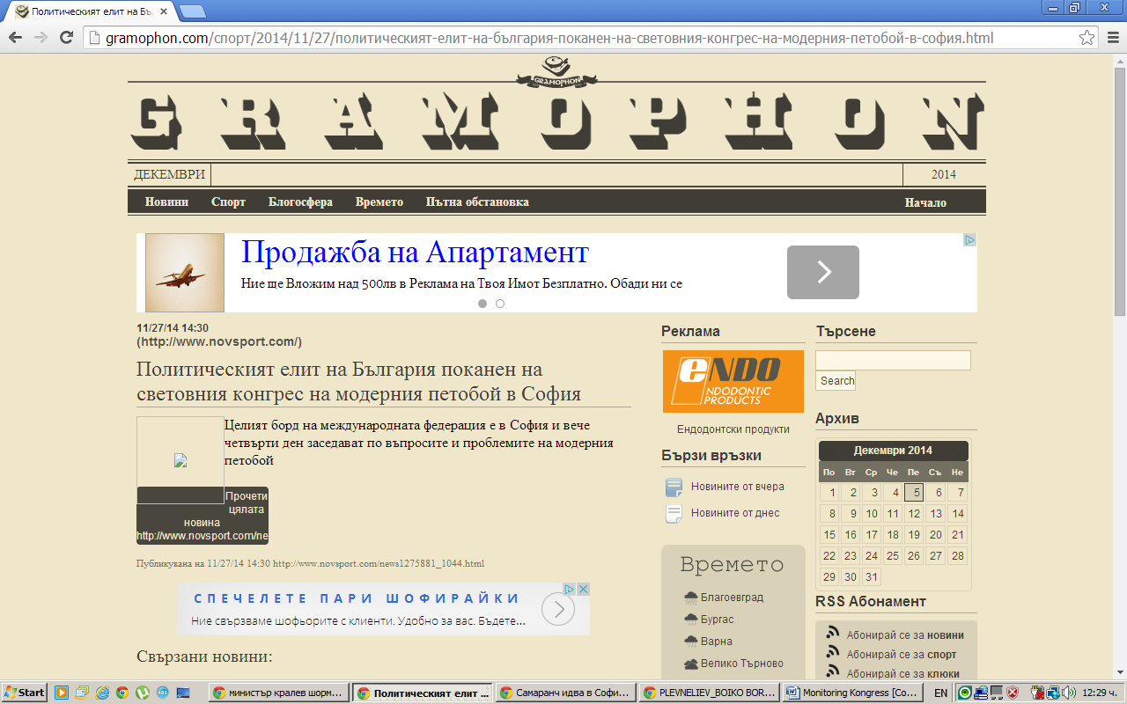
Министърът на младежта и спорта Красен Кралев прие в кабинета си президента на Европейската конфедерация по модерен петобой Дмитрий Сватковский и президента на Международния съюз по модерен петобой Клаус Шорман.
Двамата са в София по повод 66-ия световен конгрес, който се провежда в София. Те запознаха министър Кралев със създадената от Международния съюз програма за вкарването на техния спорт във Висшите учебни заведения, както и с идеите си да го превърнат в маркетингов продукт.
„Благодаря Ви, че сте толкова големи приятели на България и че избрахте София за домакин на Вашия конгрес. Знам колко труден спорт е модерният петобой. Впечатлен съм от идеите Ви относно Вашия спорт, които съвпадат и с нашите виждания. Ще проведа отделна среща с ръководството на Българската федерация, за да обсъдим с какво можем да сме си взаимно полезни“, заяви Красен Кралев.
Дмитрий Сватковский и Клаус Шорман уведомиха спортния министър, че на конгреса в София президентът на родната централа по модерен петобой Андрей Кузманов е избран за координатор на федерациите от Балканските държави.
Тази вечер от 19.30 ще бъде официалното откриване-коктейл на 66-ия международен конгрес по модерен петобой. Събитието ще бъде в хотел Хилтън.

http://www.novsport.com/news1277271_1044.html
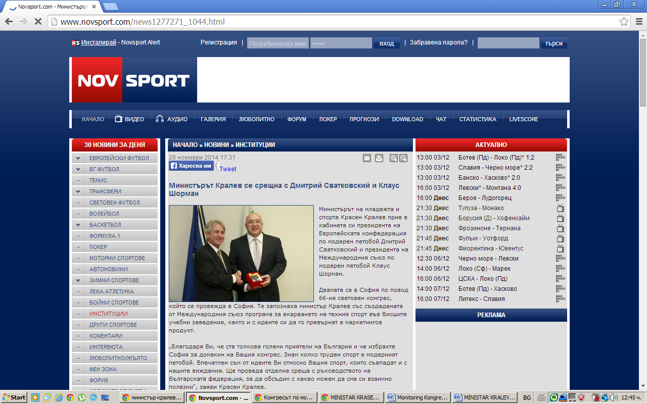
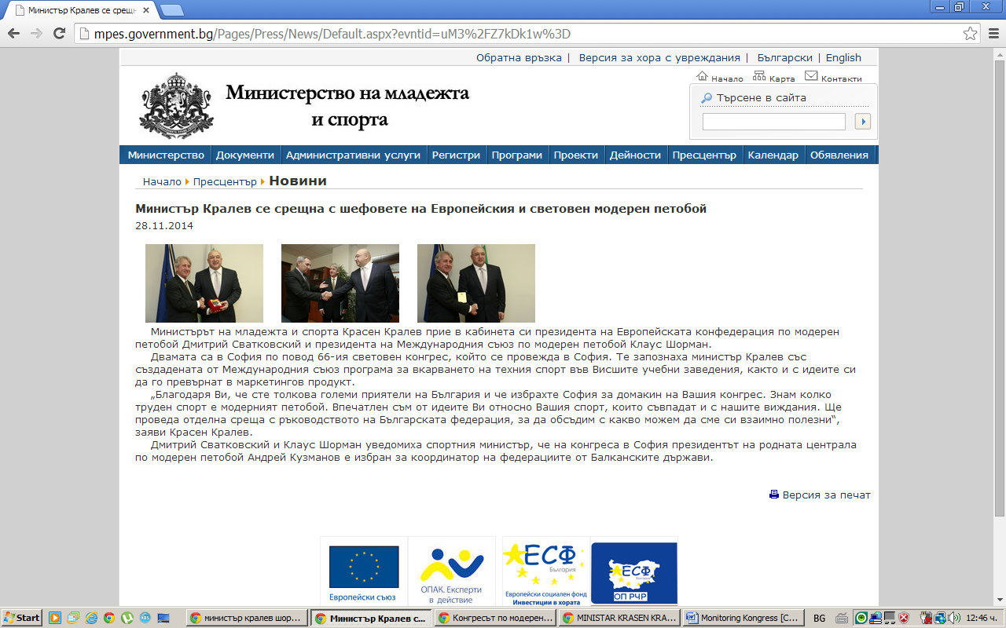

http://radar.bg/bg/2014-11-28/article/15143032_%D0%9C%D0%B8%D0%BD%D0%B8%D1%81%D1%82%D1%8A%D1%80%D1%8A%D1%82_%D0%9A%D1%80%D0%B0%D0%BB%D0%B5%D0%B2_%D1%81%D0%B5_%D1%81%D1%80%D0%B5%D1%89%D0%BD%D0%B0_%D1%81_%D0%94%D0%BC%D0%B8%D1%82%D1%80%D0%B8%D0%B9_%D0%A1%D0%B2%D0%B0%D1%82%D0%BA%D0%BE%D0%B2%D1%81%D0%BA%D0%B8%D0%B9_.html
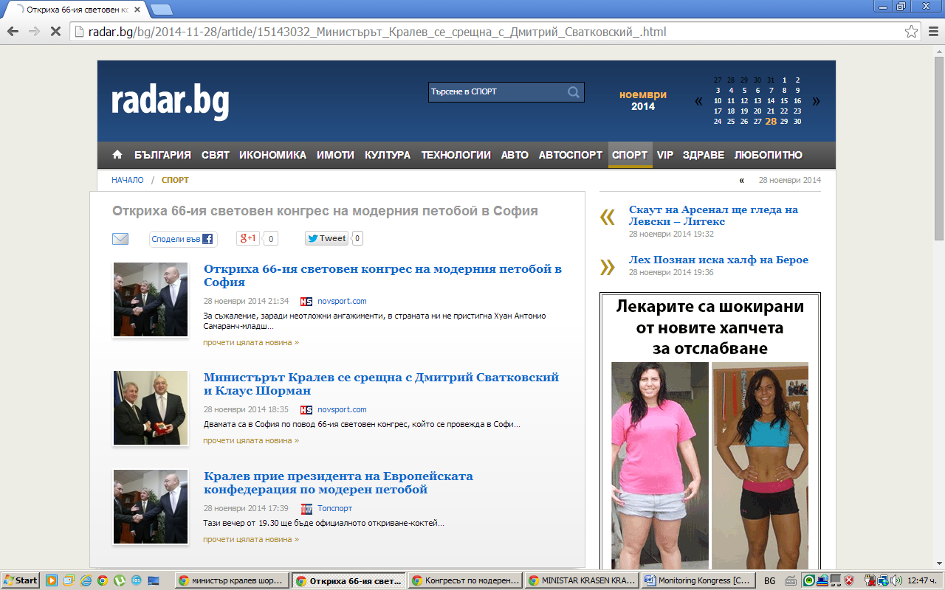
http://www.knnews.bg/%D1%81%D0%BF%D0%BE%D1%80%D1%82/item/74284-%D0%BE%D1%82%D0%BA%D1%80%D0%B8%D1%85%D0%B0-66-%D0%B8%D1%8F-%D1%81%D0%B2%D0%B5%D1%82%D0%BE%D0%B2%D0%B5%D0%BD-%D0%BA%D0%BE%D0%BD%D0%B3%D1%80%D0%B5%D1%81-%D0%BD%D0%B0-%D0%BC%D0%BE%D0%B4%D0%B5%D1%80%D0%BD%D0%B8%D1%8F-%D0%BF%D0%B5%D1%82%D0%BE%D0%B1%D0%BE%D0%B9-%D0%B2-%D1%81%D0%BE%D1%84%D0%B8%D1%8F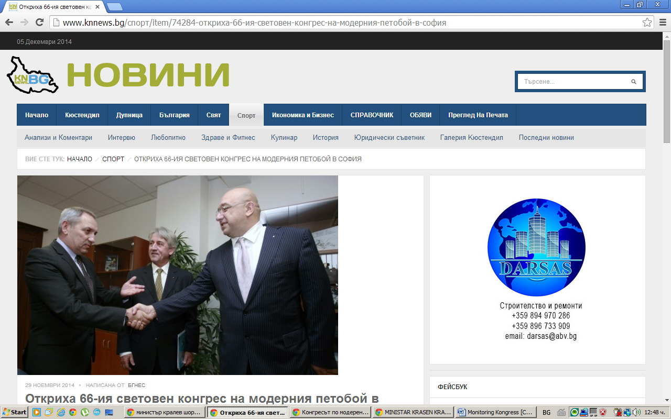
- Новините ДНЕС - Министър-Кралев-се-срещна-с ...
www.novinitednes.net/.../Министър-Кралев-се-срещна-с-шефовете-на-...

Министър Кралев се срещна с шефовете на Европейския и световен модерен петобой. Източник: Livesport.bg / 16:25. Босовое са гости в София на ...

С официално откриване започна Конгресът на световната федерация по модерен петобой в София

С тържествена церемония в столичния хотел Хилтън беше открит 66-ят Международен конгрес на модерния петобой. Страната ни е домакин на това грандиозно събитие за първи път и у нас присъства целият борд на Световната федерация както и почти всички членове на Изпълнителния комитет на централата. За съжаление заради неотложни ангажименти в страната ни не пристигна Хуан Антонио Самаранч-младши, който е първи вицепрезидент на федерацията и беше потвърдил присъствието си тук, но приветствие от негово име направи президентът на Световната федерация д-р Клаус Шорман.
„Сърдечни благодарности към българската федерация и към нейния президент Андрей Кузманов. Тук винаги се радвам на голямо уважение и топла подкрепа. Голяма част от участниците в Конгреса също ми споделиха прекрасните си впечатления от вашето гостоприемство. По време на последното заседание на Изпълнителното бюро на световната федерация взехме решение за промяна на правилника на модерния петобой в следващите години и през уикенда ще запознаем членовете на Конгреса с нашие предложения, като се надявам, те да бъдат приети“, заяви д-р Шорман.
От своя страна президентът на родната федерация Андрей Кузманов заяви, че през 2015 у нас ще има повече събития от състезателния календар, в сравнение с предходната година и потвърди участието на наши атлети в международните състезания.
Сред гостите на официалното откриване на Конгреса бе и вицепрезидентът на БОК Йорданка Благоева, представители на Народното събрание, президентът на Европейската конфедерация по модерен петобой Дмитрий Сватковский, основателят на Олимпийския комитет на Казахстан Тимур Досинбетов, медалистката от Атина 2004 Джоргина Харланд от Великобритания и други.
По-рано днес президентът на Световната федерация Клаус Шорман беше приет от министъра на младежта и спорта Красен Кралев.
Събитията от 66-я Конгрес на модерния петобой продължават до неделя, като след това ще станат ясни и окончателните промени в правилника на Световната федерация.
http://www.sportal.bg/news.php?news=520644

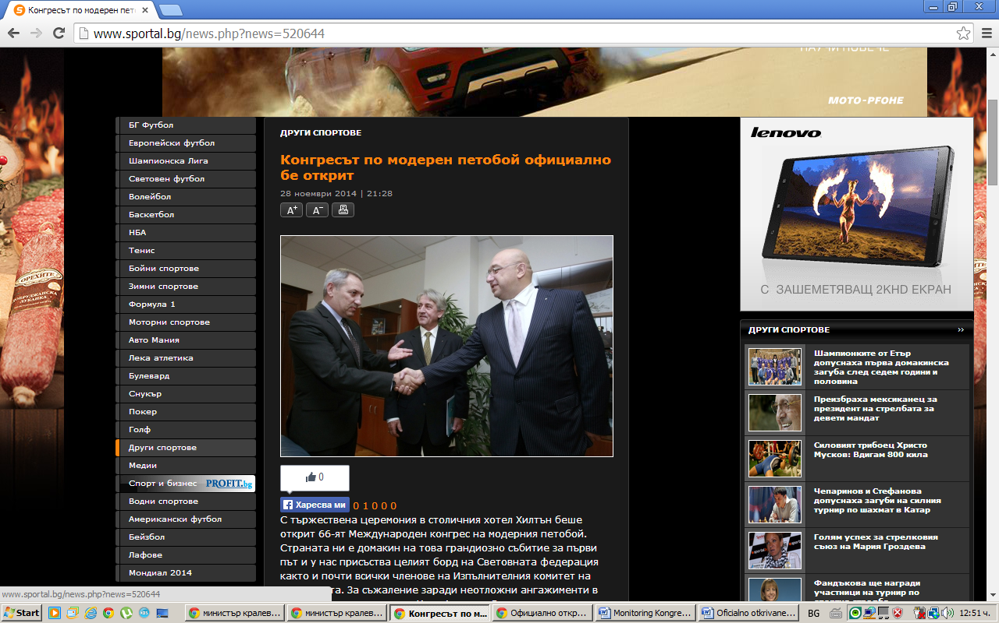
http://www.blitz.bg/sport/article/253801
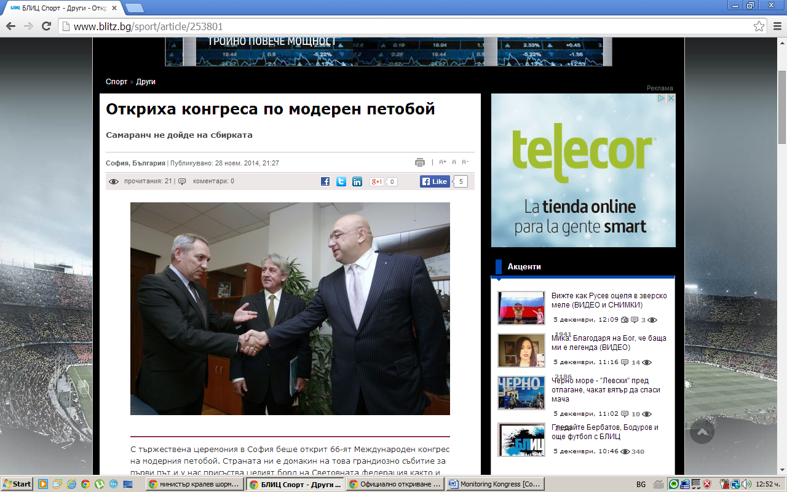
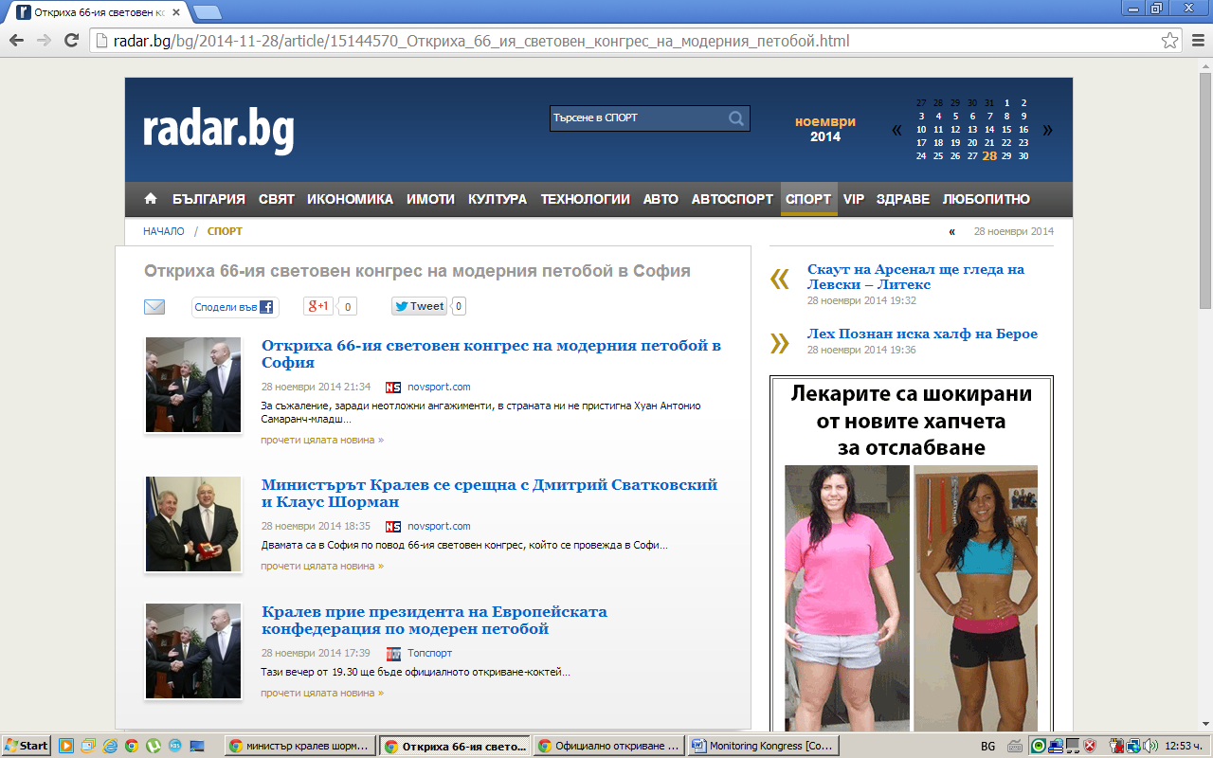
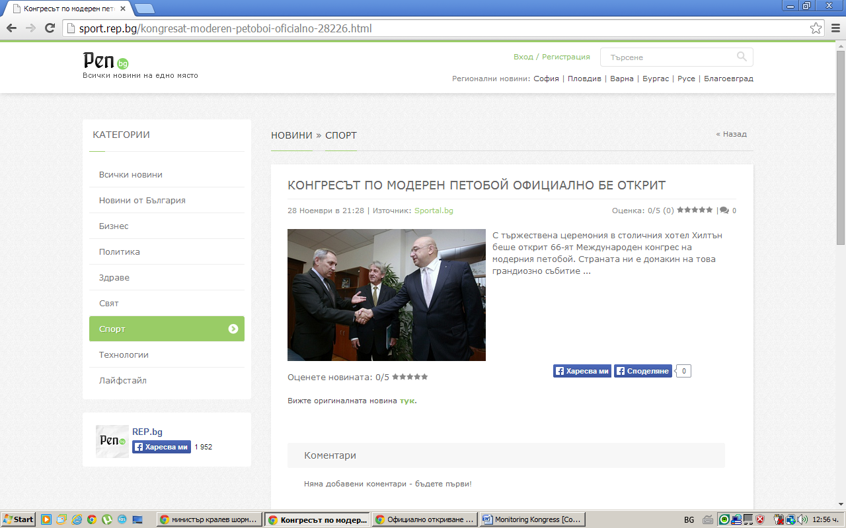
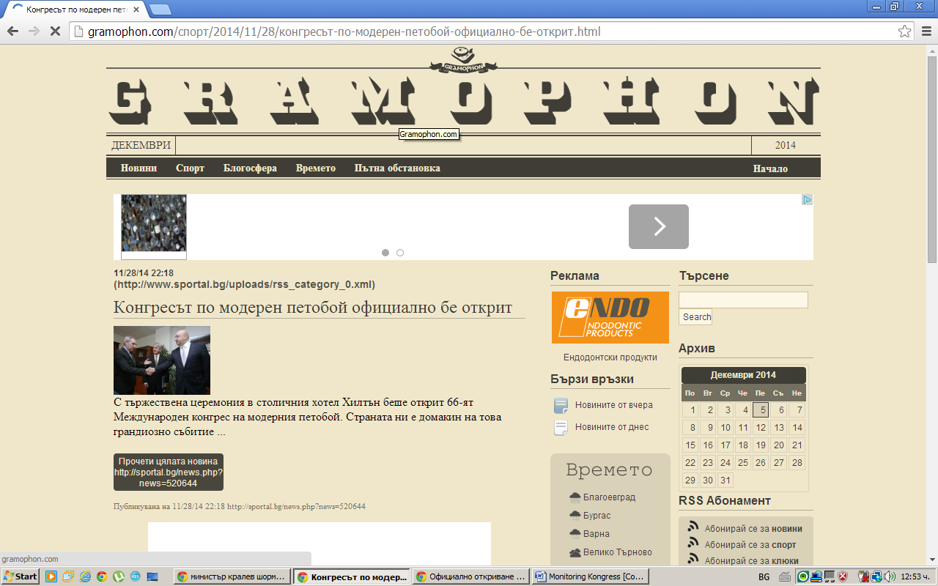
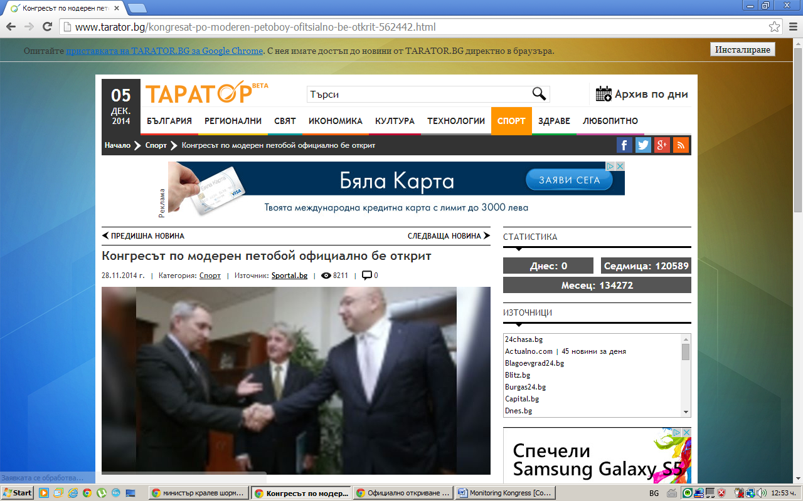
Отлична оценка за България като домакин на Конгреса на модерния петобой
Изключителна чест за страната ни бяха думите, които каза след края на 66-ия Конгрес на международната федерация по модерен петобой генералния секретар Шайни Санг. Според китайката в последните двайсет години не е провеждан форум на толкова високо ниво като организация. Както е известно София беше домакин на събитието в което взеха участие рекордните 53-има представители от различни страни.
„ Настина много силни думи от страна на Шейни Санг за България като организатор на конгреса. Няма как да не съм горд от това. В София дойдоха 53-има ръководители на световни федерации, което никога не се беше случвало на конгрес, който не е изборен. Бяхме се постарали всичко да е наред и изпълнихме стриктно програмата си около мероприятието. Много време ще се говори за нашето домакинство в световното семейство на петобоя, което е огромен престиж за България”, заяви след края на Конкреса председателят на родната федерация Андрей Кузманов.
На форума, който започна в началото на миналата седмица със заседание на Борда на световната централа и приключил късно снощи се взеха редица решения относно правилата и атрактивността в петобоя. Беше прието решение за включването на системата „leader system”, което се прави за зрителите в залата, за да могат да наблюдават едновременно няколко дисциплини. Приеха се и домакинствата на световни и европейски първенства за следващите пет години, както и специални работни групи , които да бъдат ангажирани с Олимпиадата в Бразилия след две години. Също така и промени по правилниците на отделните спортове, които ще бъдат приложени след Игрите в Рио де Жанейро.
Президентът на международната федерация д-р Клаус Шорман също остана впечатлен от домакинството ни и благодари за отличната организация.
„ България винаги е била гостоприемна за нас. Свършихме доста работа и спокойно можем да се настройваме за празниците , които предстоят. Срещнах се с министъра на спорта Красен Кралев, който ми се стори човек на място и му благодаря за подкрепата. Андрей Кузманов за пореден път доказа своите организаторски качества и поради тази причина го назначихме за координатор на федерациите по модерен петобой от Балканските федерации”, сподели след Конгреса д-р Клаус Шорман.



